本SDK开发包提供了ttsdemo、iatdemo、asrdemo三个接口演示工程，分别用于演示语音合成、语音听写、语音关键字识别。
打开工程后，您可以正常编译程序，但是调试时会提示找不到msc.dll，这是因为msc.dll在工程上一级文件夹的bin文件夹中，而VS默认的调试目录是你打开的工程所在的文件夹。按照以下操作，可以帮助您解决这个问题。
- 用VS2005或更高版本打开工程
- 在解决方案资源管理器，右键点击工程，在弹出菜单中选择【属性】，如图：
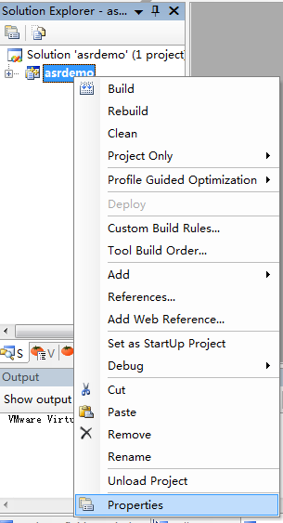
- 在打开的属性页对话框中，左侧选择【配置属性】->【调试】，
在右侧的【命令】栏输入：$(SolutionDir)..\Bin\$(TargetFileName)
【工作目录】栏输入：$(SolutionDir)..\Bin
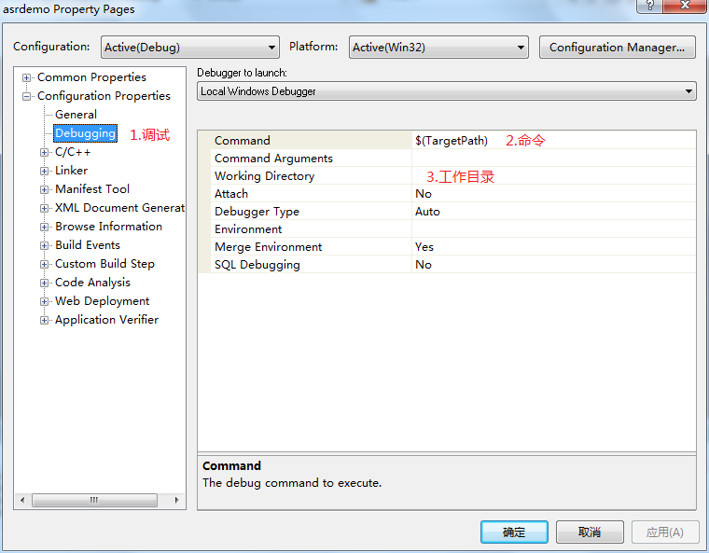

其他的配置我们已经在工程文件（*.vcproj）中为您配置好了，由于上面两个参数不是保存在工程文件（*.vcproj）中，而是保存在用户文件（*.user）中，而该文件的文件名又是根据您的计算机名和用户名来生成的（例如：asrdemo.vcproj.edzhu-iflytek.edzhu.user），我们无法帮您保存这些信息，所以烦请您自行修改配置。

如果对上面的配置过程还不清楚，请联系msp_support@iflytek.com

